**Solución error conexión de php con la API de google**

1. Copiar el archivo cacert.pm a c:\wamp641\bin\php\php8.2.1.13\extras\ssl

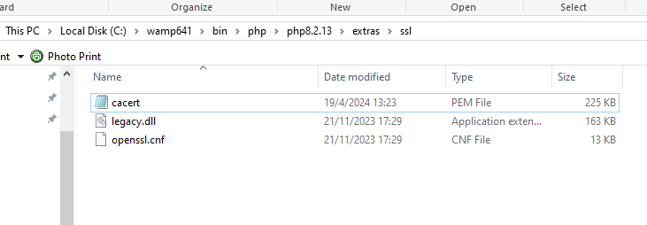

1. Verificar que exista el archivo mod_ssl.so en C:\wamp641\bin\apache\apache2.4.58\modules

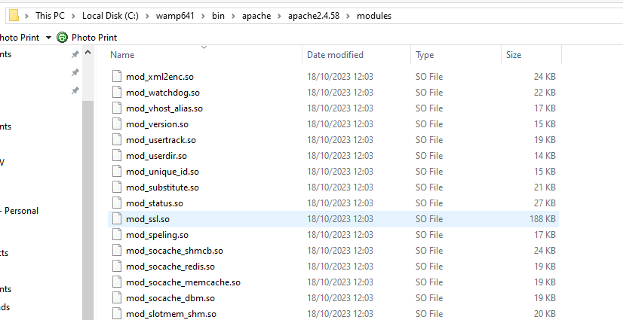

1. Editar el archivo **httpd.conf** desde C:\wamp641\bin\apache\apache2.4.58\conf\

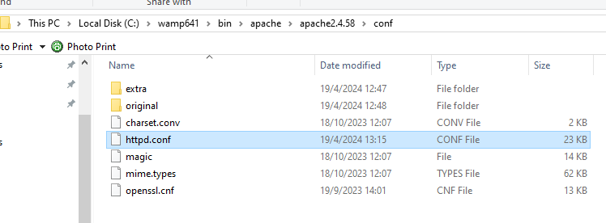

4. Buscar ‘mod_ssl.so’ en el archivo httpd.conf y descomentar como se ve en la imagen, guardar y cerrar el archivo.

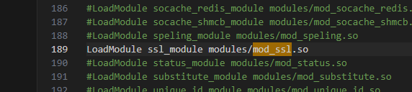

1. Editar el archivo php.ini desde C:\wamp641\bin\apache\apache2.4.58

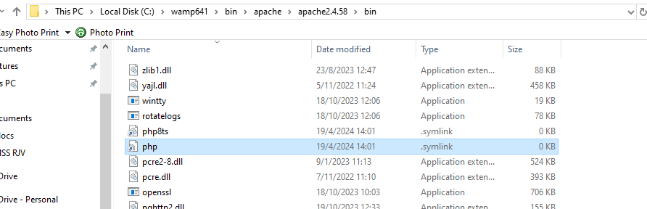

1. Buscar curl.cainfo en php.ini modificar el path de esta forma:

(En mi caso wamp esta instalado en la carpeta c:\wamp641, en su caso puede estar en c:\wamp64 por lo que solo quitan esa referencia.

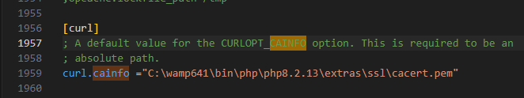

Guardar y reniciar wamp (Restart all services)

